**Práctica de Laboratorio:**

* Abra Visual Studio Code y cree un archivo laboratorio09.py
* El nombre del proyecto debe seguir la siguiente sintaxis **L9+_+<iniciales>+<carné>**. Guárdelo en el almacenamiento interno de la computadora.
* En el archivo creado realice los siguientes ejercicios:

* 1. Escribe un programa que pida al usuario su edad y si esta es mayor a 18 años indique en un mensaje que debe tramitar su DPI.

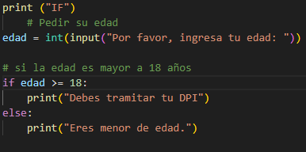

* 1. Escribe un programa que pida al usuario un número e indique si es positivo o negativo.

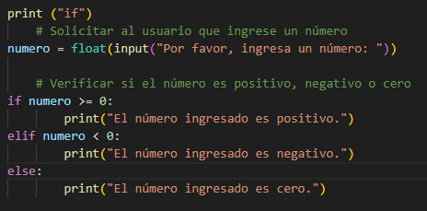

* 1. Utilizando la estructura switch solicite un número y si este está dentro del rango 1 a 5 imprima el numero en letras, si se ingresa un número diferente debe imprimirse “número no definido”.



**Laboratorio No.**

**9**

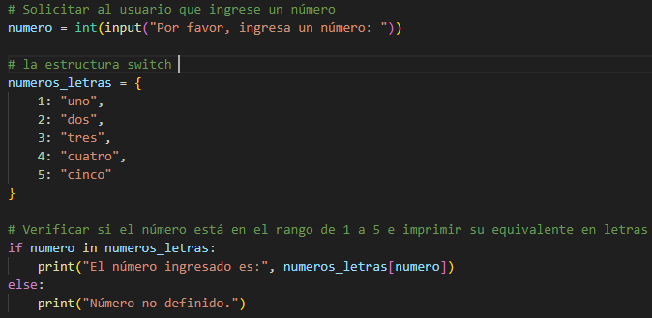

* 1. Escribe un programa que imprima la tabla de multiplicar del número 2 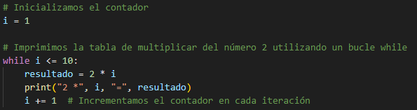

© Todos los derechos reservados Universidad Rafael Landívar URL